2023年软件学院
合作谱新篇·奋斗正当时
主题团日活动总结表

团支部名称 | 软件2226团支部
团日活动名称 | “一带一路”结硕果，合作共赢谱新篇”主题团日活动
活动时间 | 2023.11.14 | 活动地点 | 行远B219
支部人数 | 23 | 参加人数 | 33
活动负责人 | 张亚奇 | 联系电话 | 19722756700
活动记录及效果描述（附图片2-3张） | 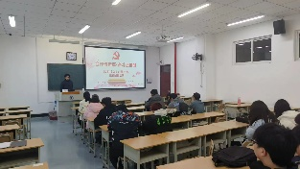  首先，围绕“一带一路”结硕果，合作共赢谱新篇”主题，把学习领悟习近平总书记“一带一路”倡议列为重点内容,积极响应国家号召,作为新时代青年，应肩负起历史重任。  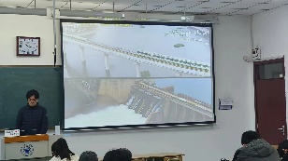  其次，组织同学们观看一小段“一带一路”主题的纪录片，使同学们身临其境地感受这些沿线国家的风土人情和文化习俗。  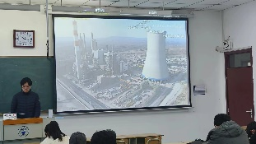  之后，开展了知识问答竞赛，鼓励同学们加强对“一带一路”的认识和感悟。在同学们的热情回答及团支书的耐心讲解下，各位团员全面了解“一带一路”倡议的背景和意义，同时了解“一带一路”时代方针，积极宣传“一带一路”建设意义，新时代共青团事业贡献青春力量，为新时代谱写新的华章。
院团委意见
备注

